**5.5 Middleware**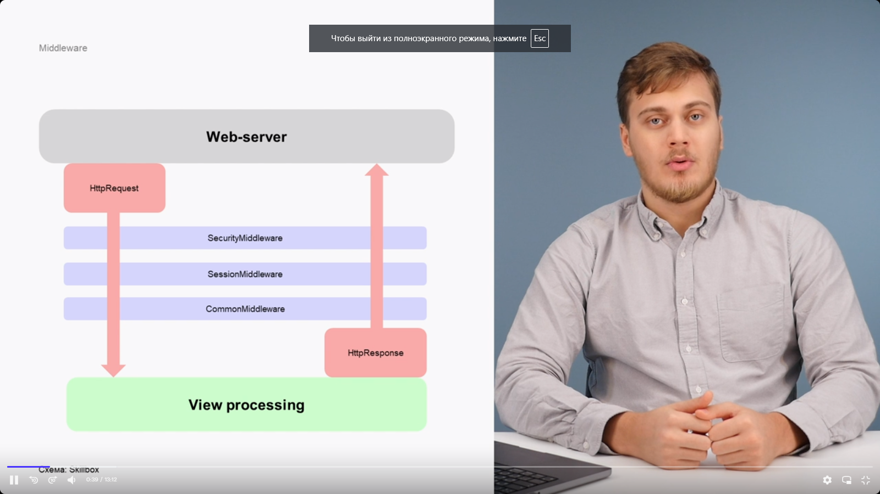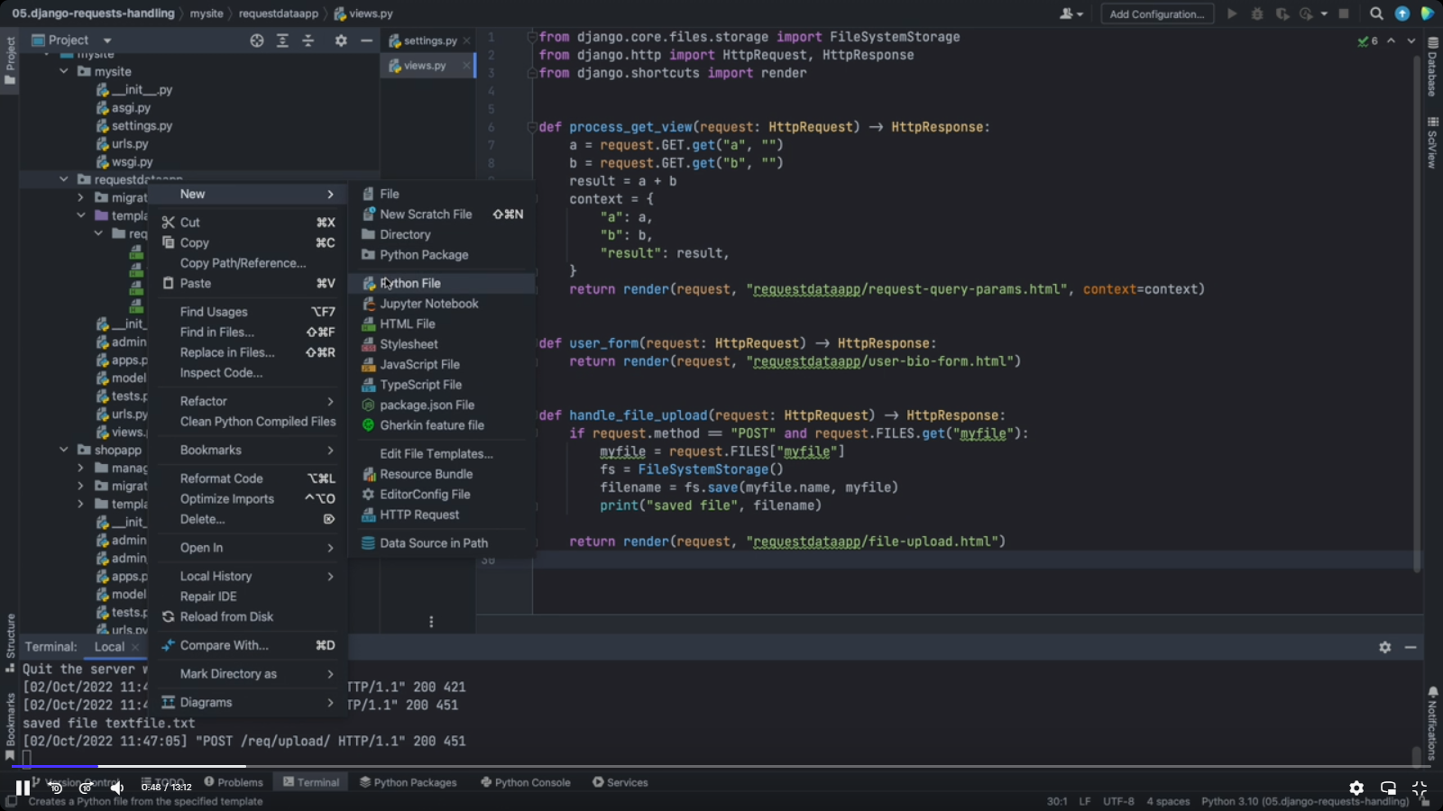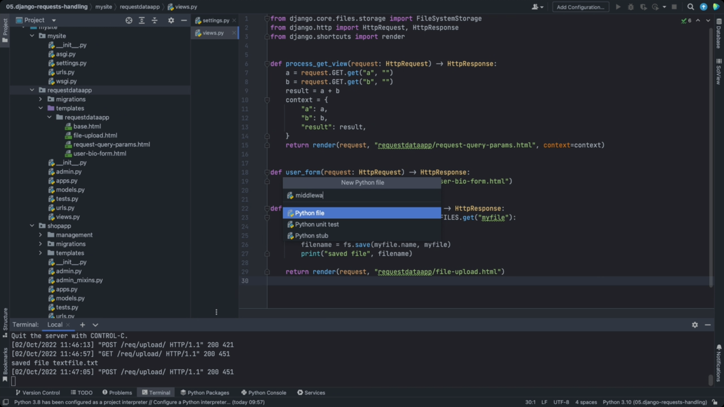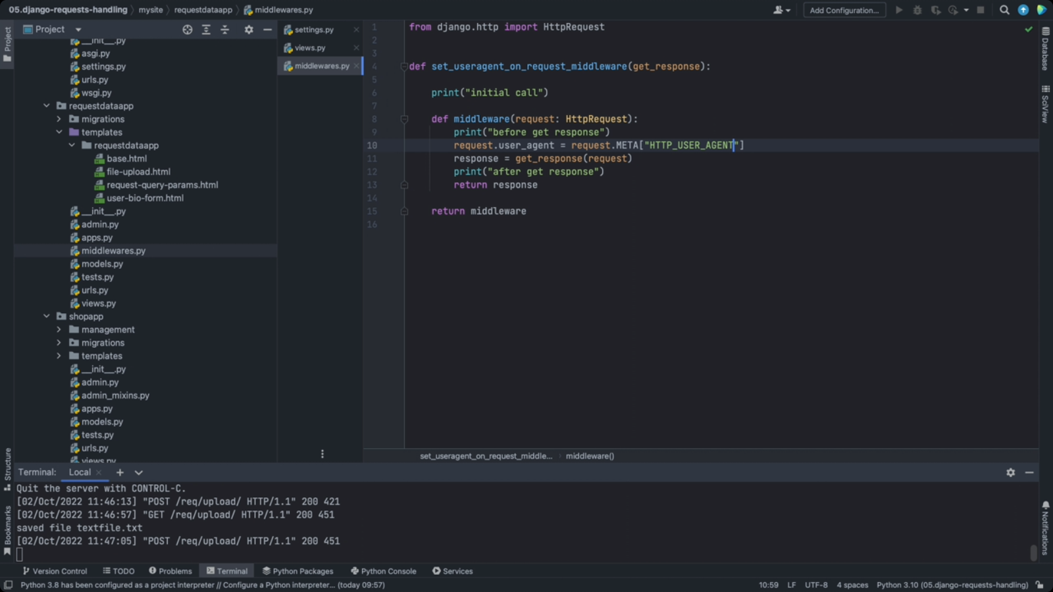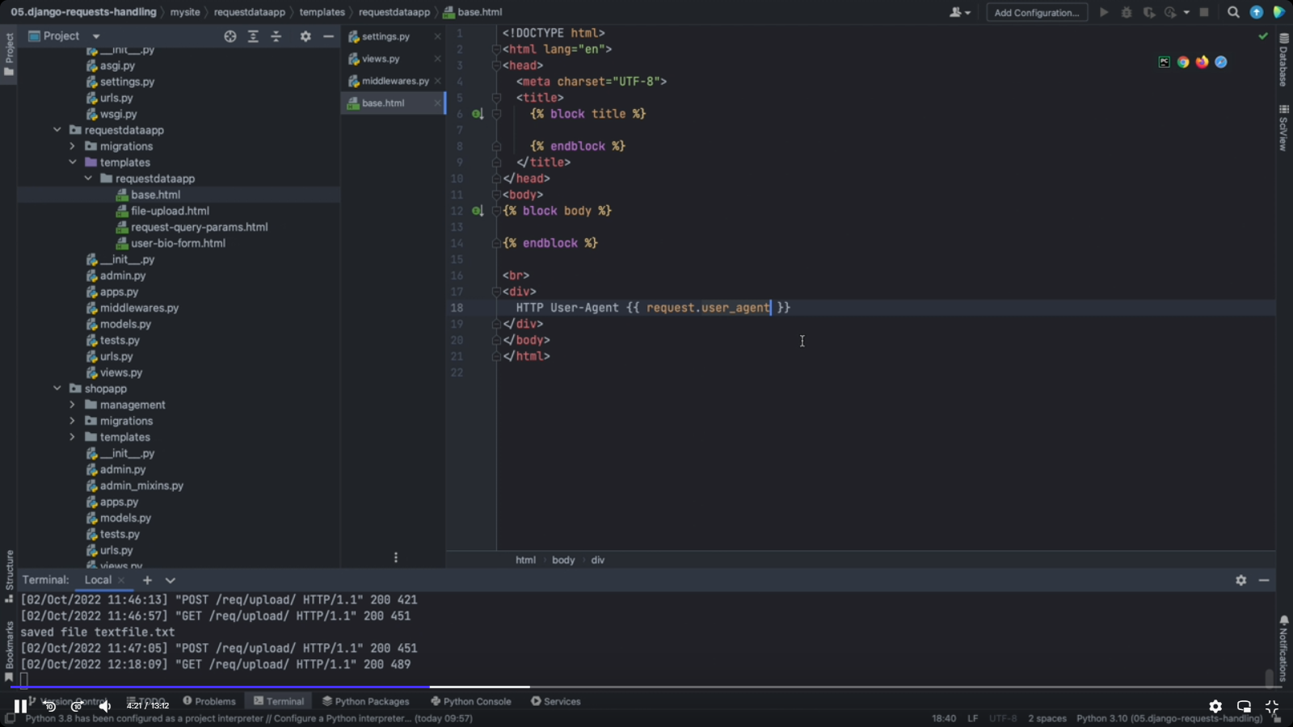этот мидлвэар не будет ещё доступен, т.к. он не подключён в настройках. Для того чтобы подключить: 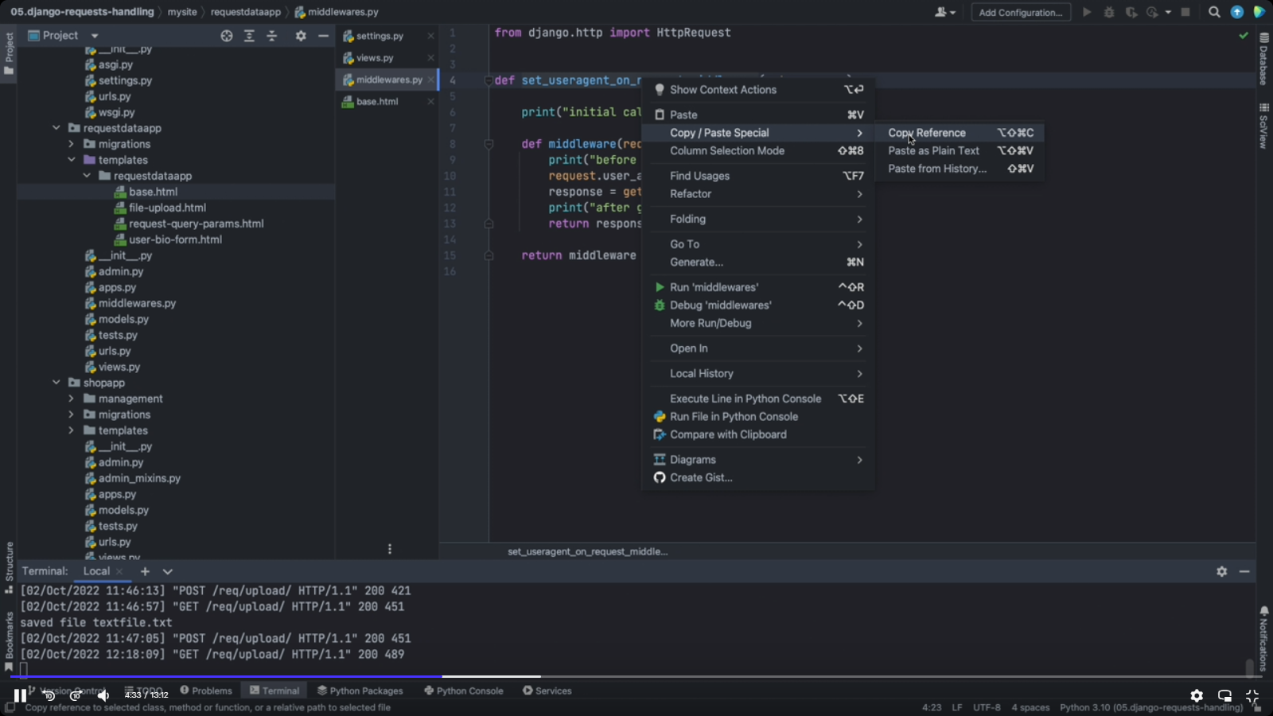и в настройках добавить ссылку на наш мидлвэар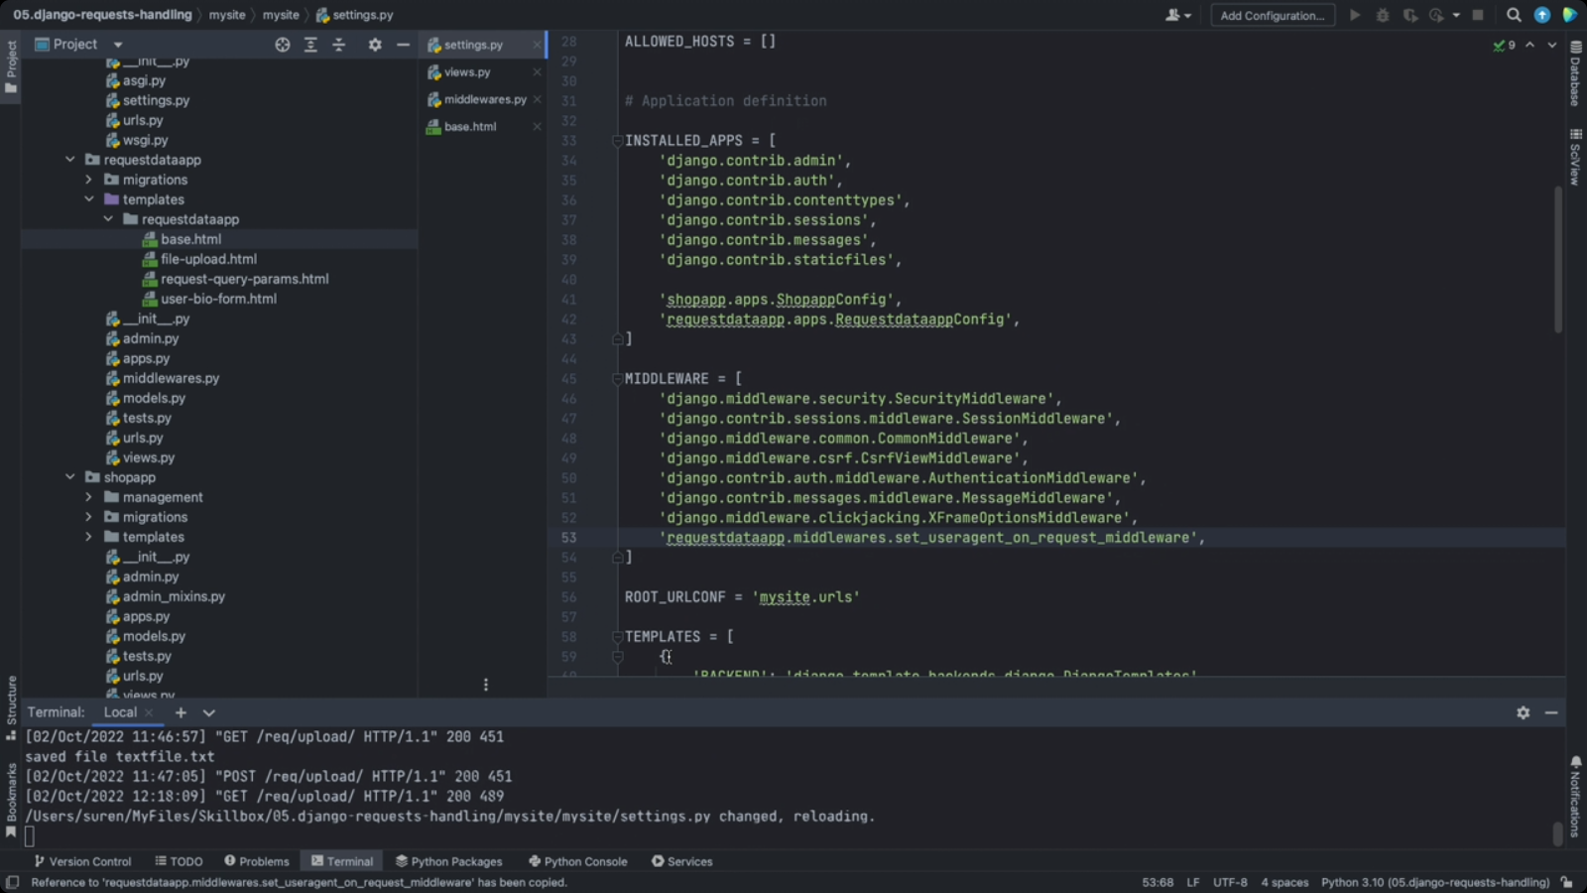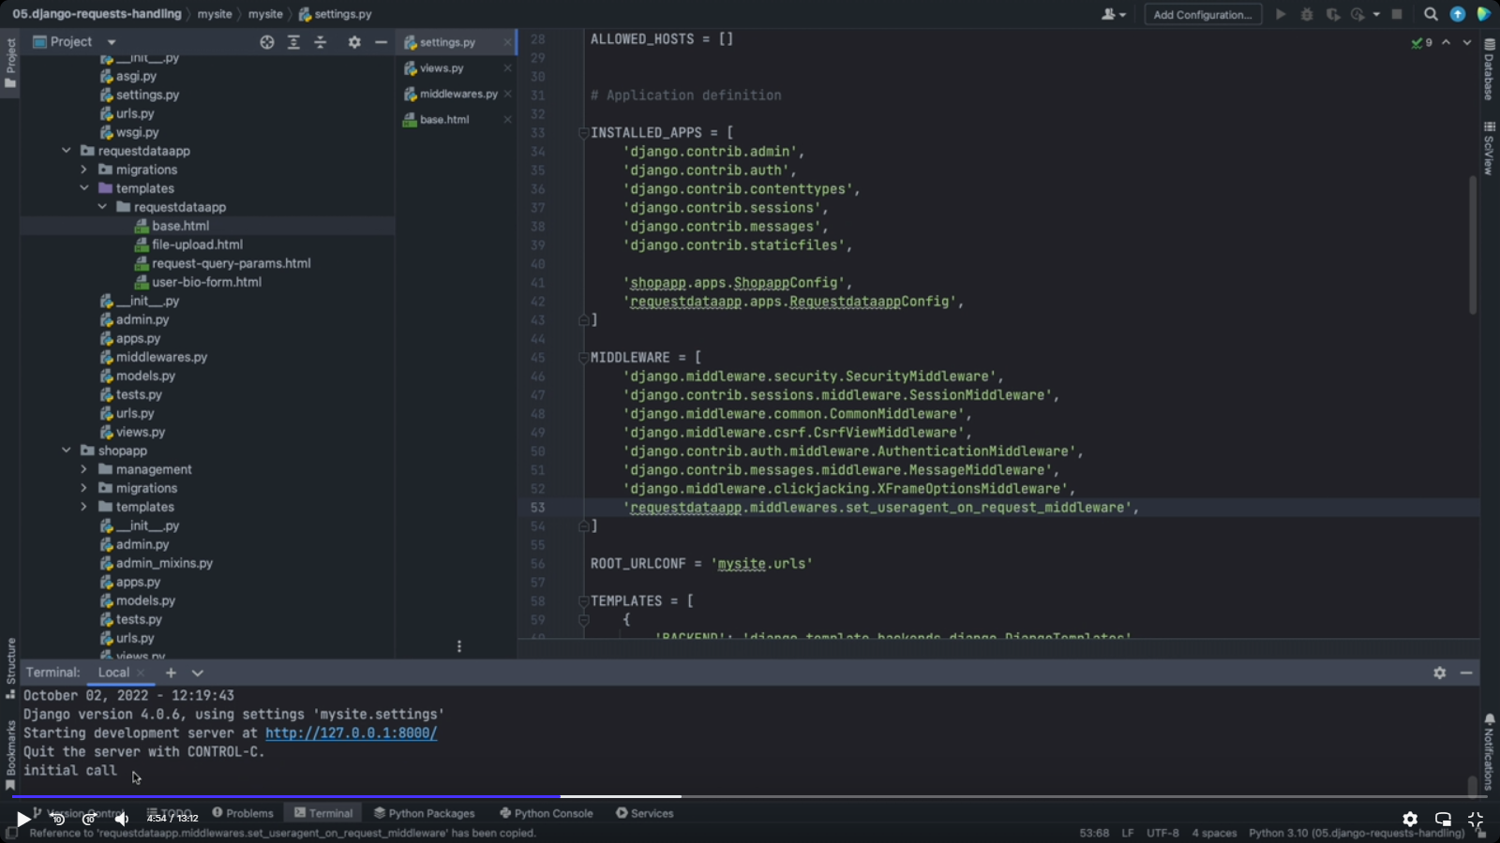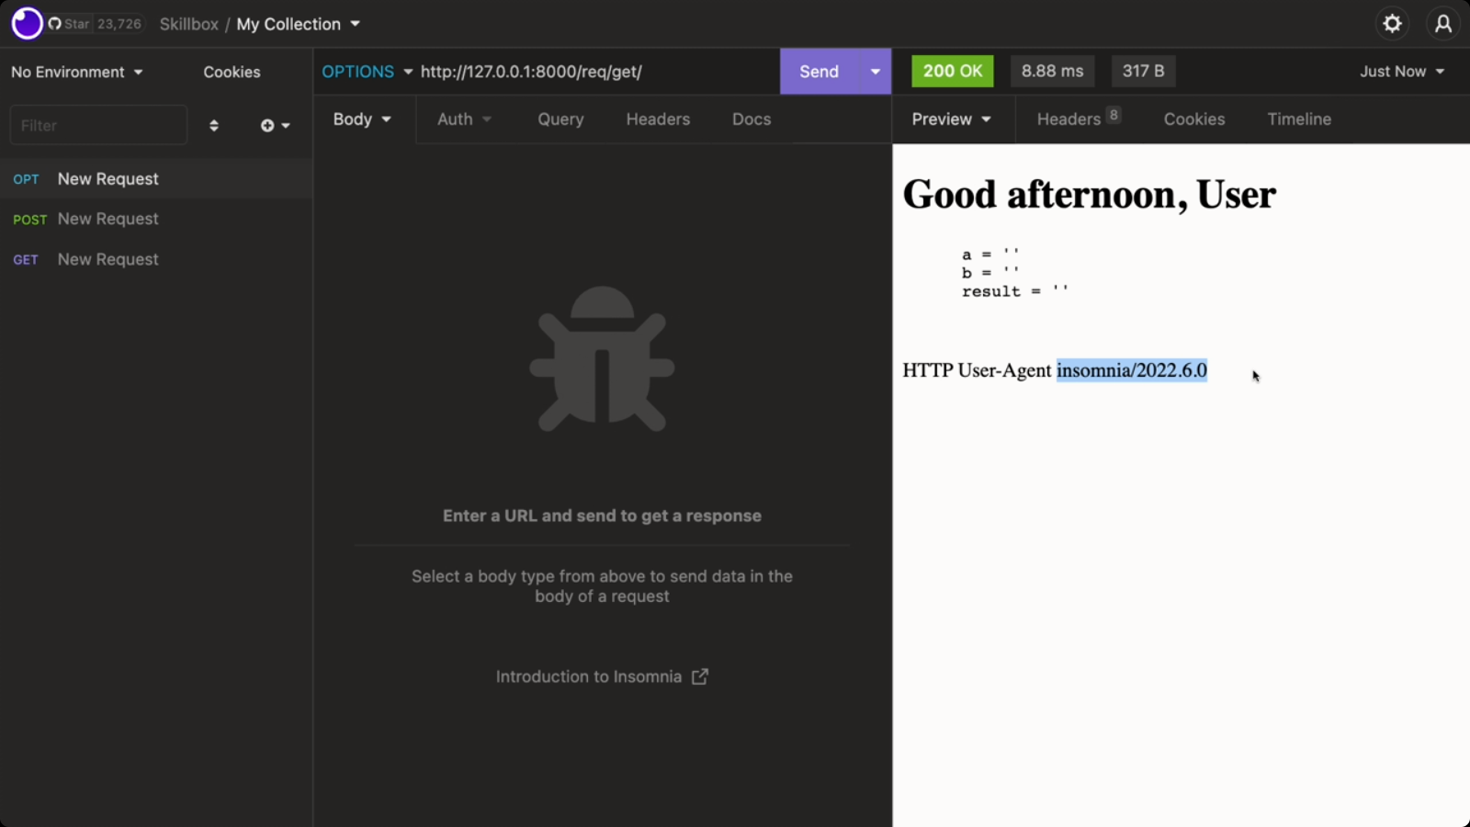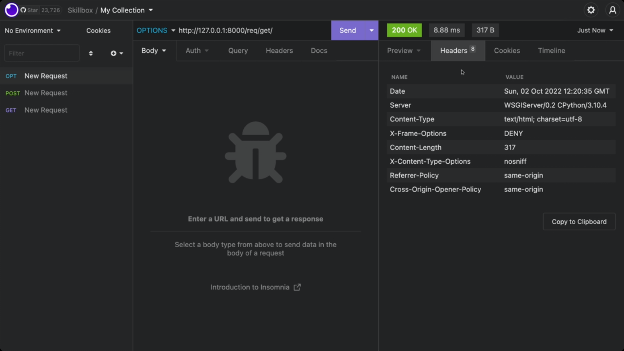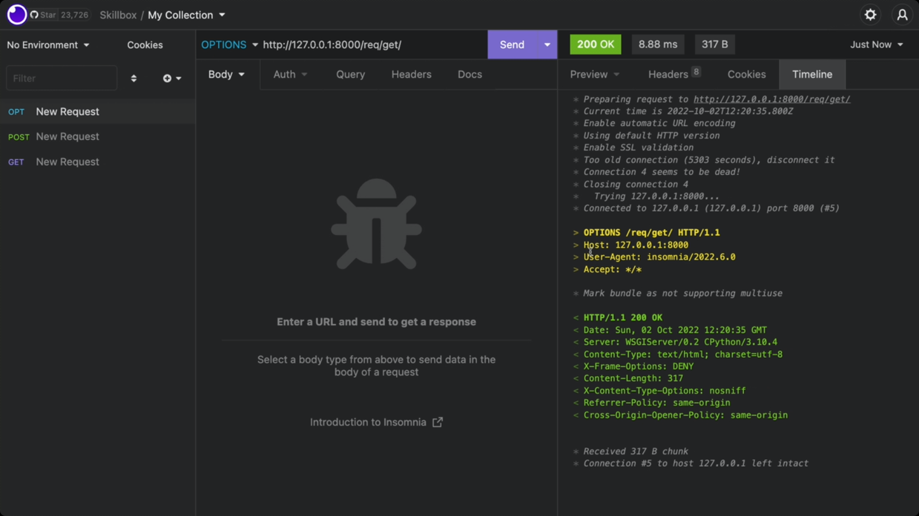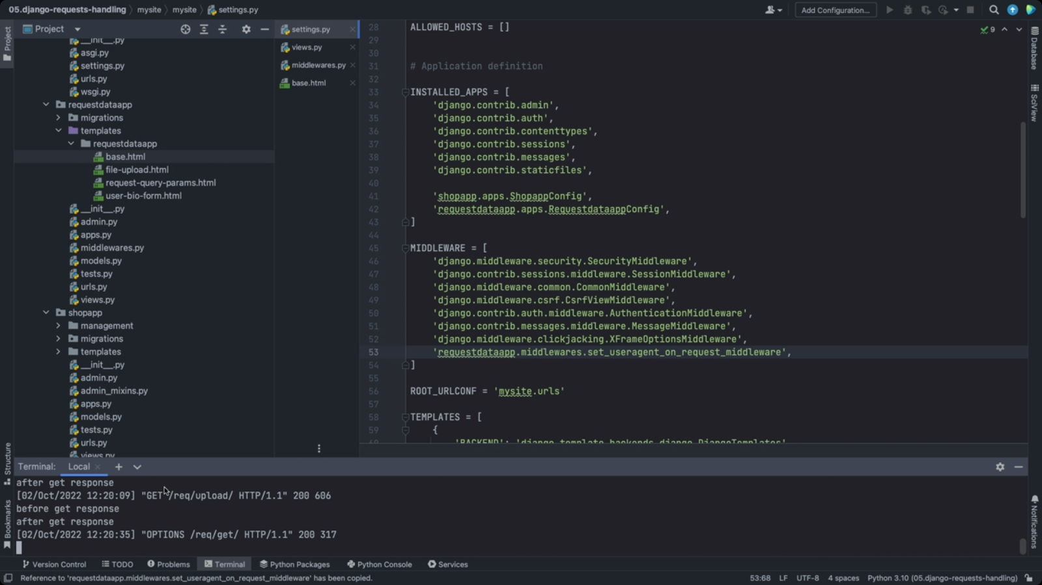

Ещё один пример с мидлвэар, на этот раз ввиде класса. Класс может хранить какие-либо настройки, а также изменяться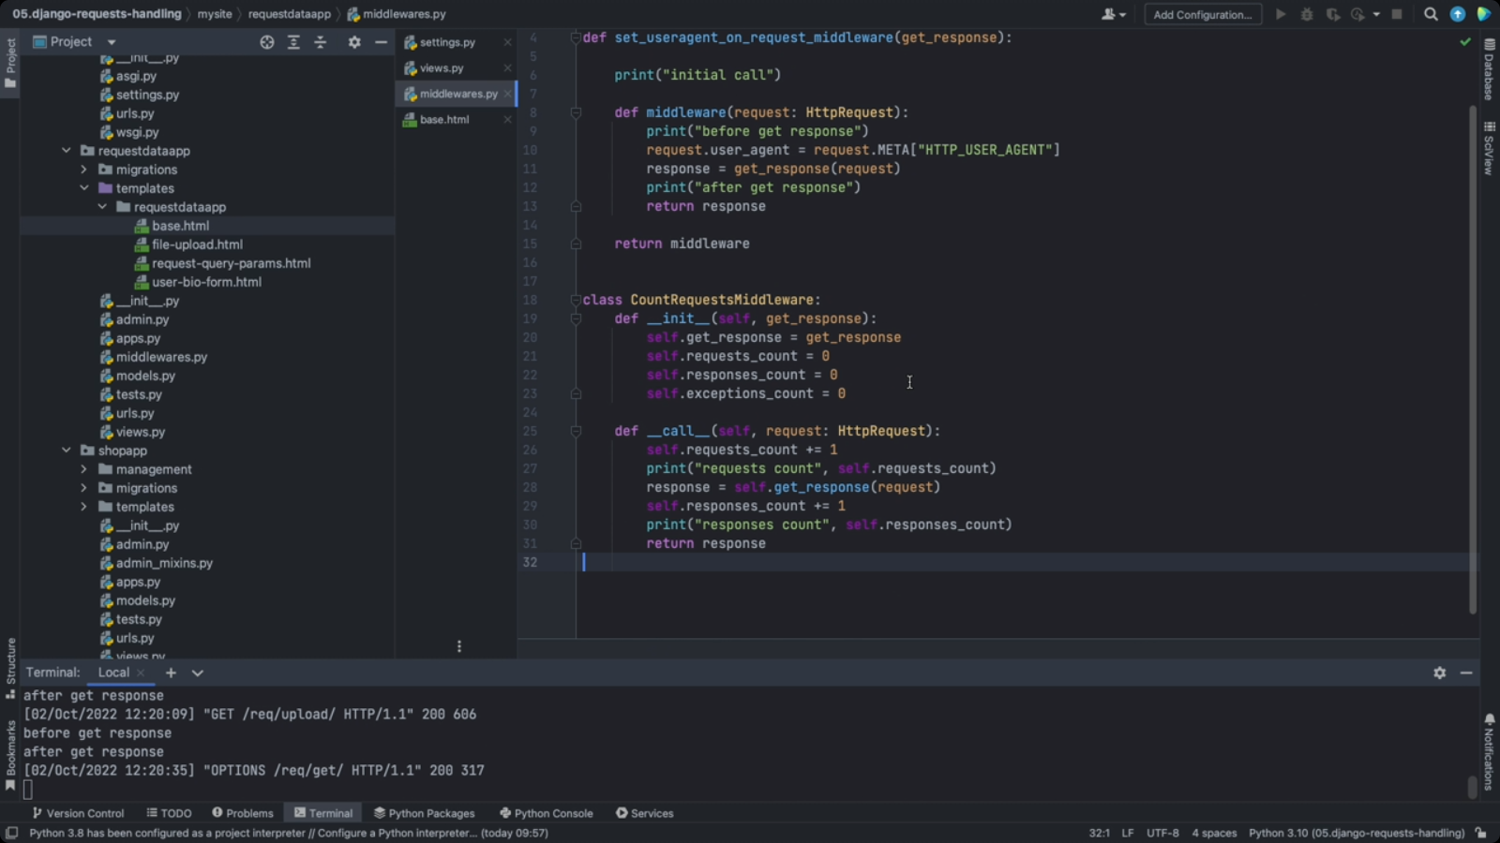

Подключаем аналогично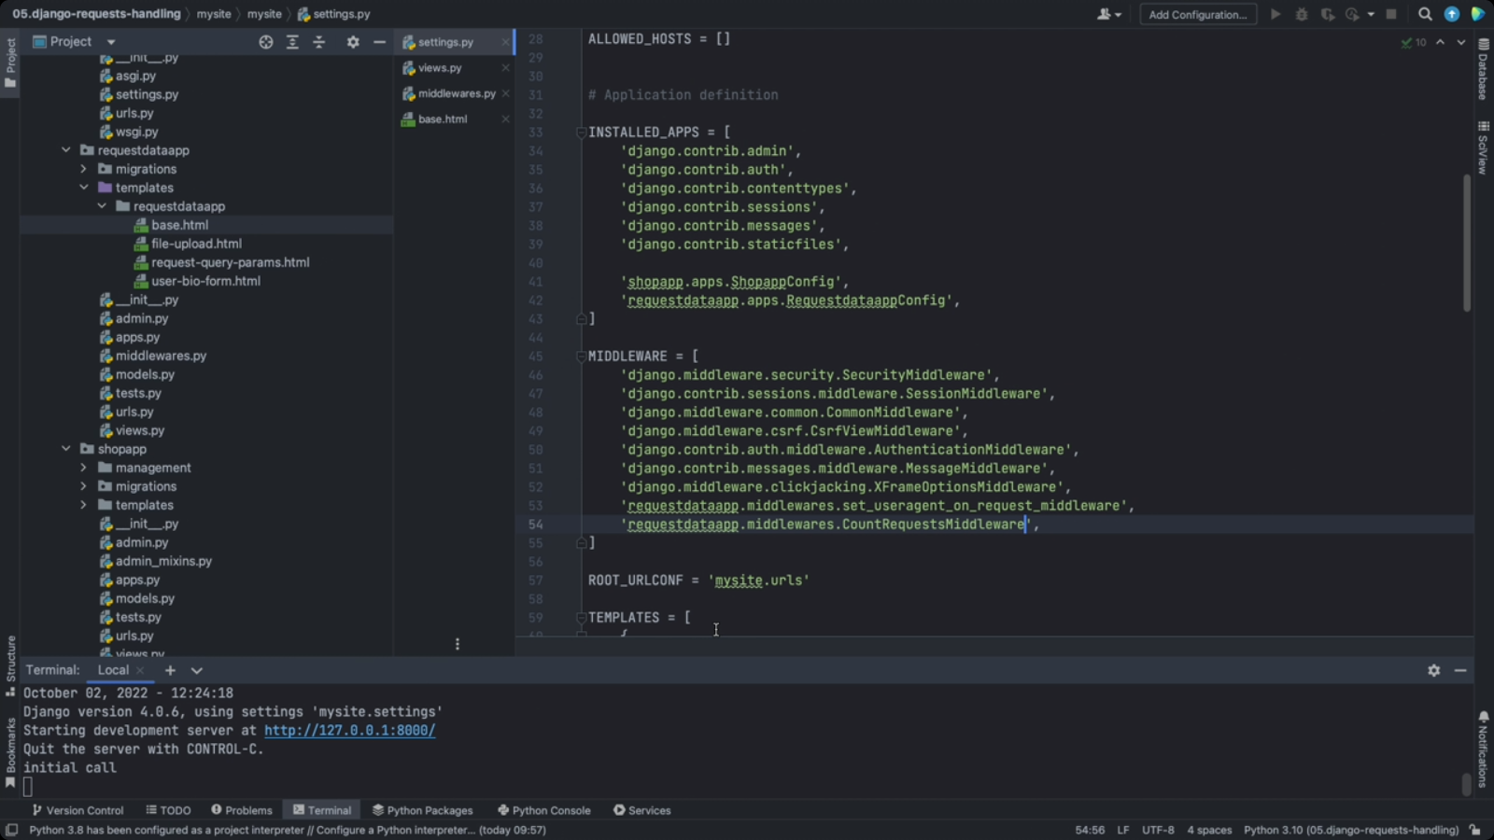И теперь все заросы будут логироваться ещё и счётчиками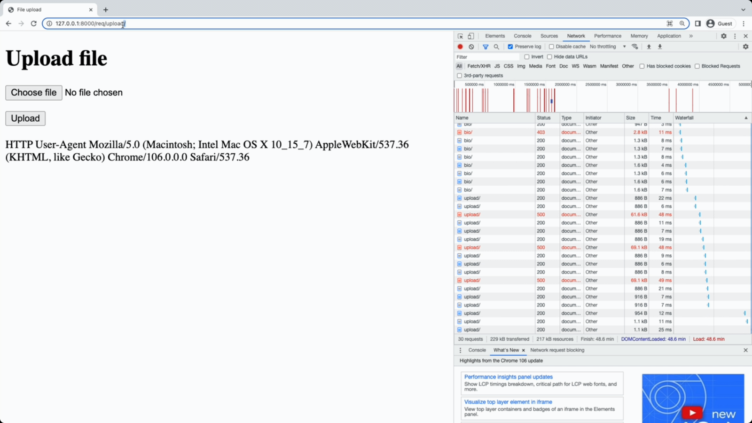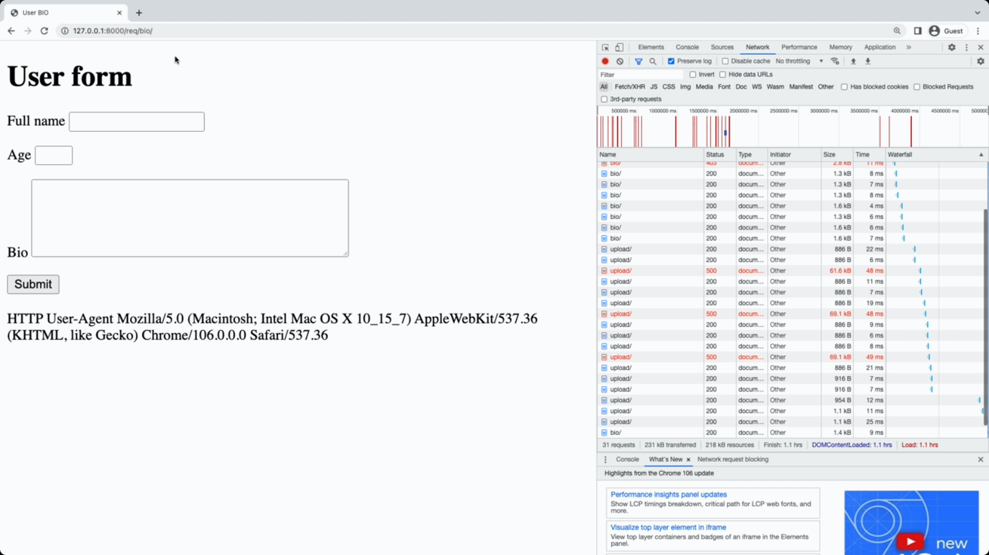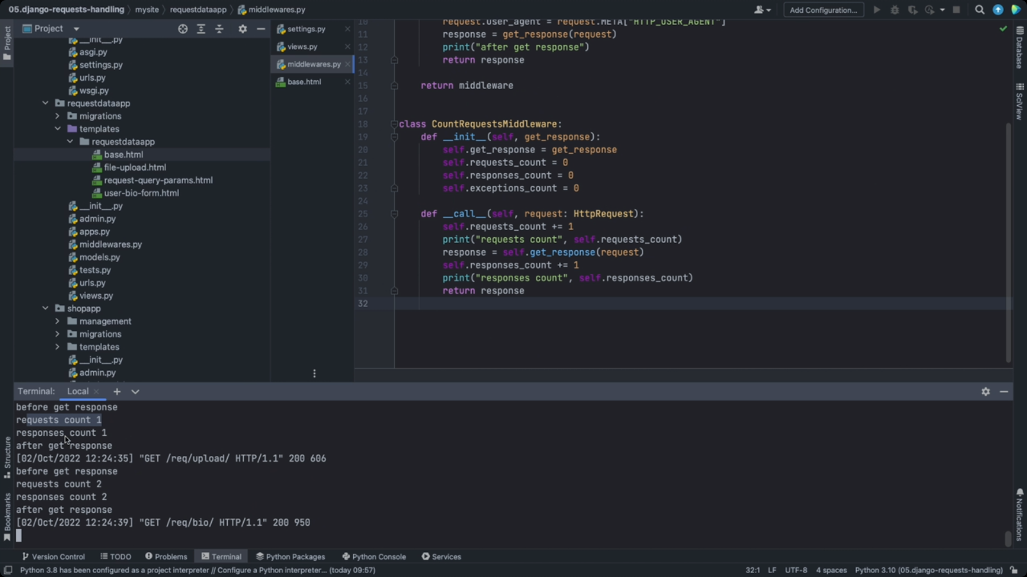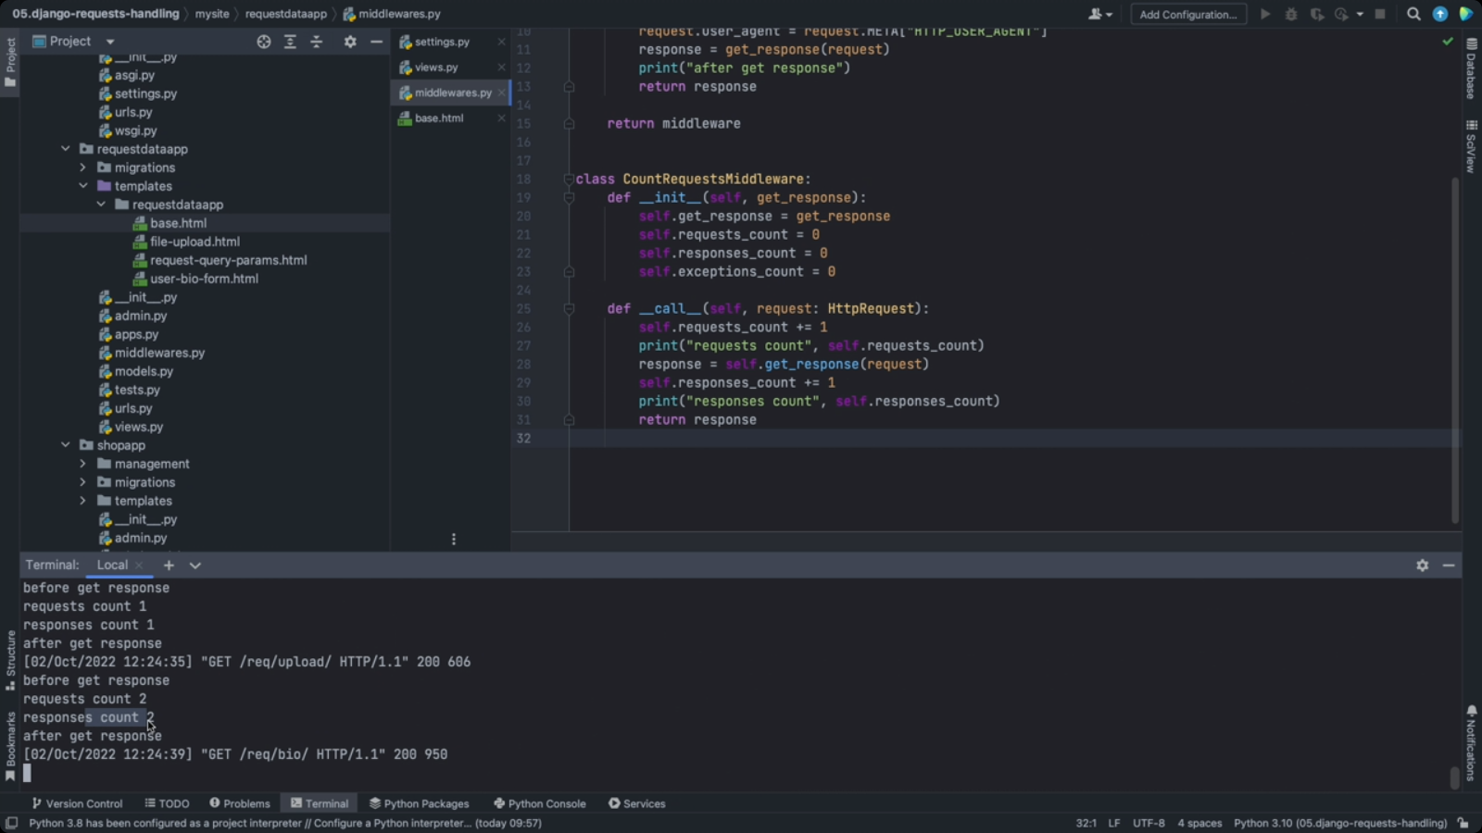

Посмотрим на обработку ошибок в мидлвэаер. Мидлвэар позволяет получить ошибку если она возникла во view функции. Для этого нужно объявить метод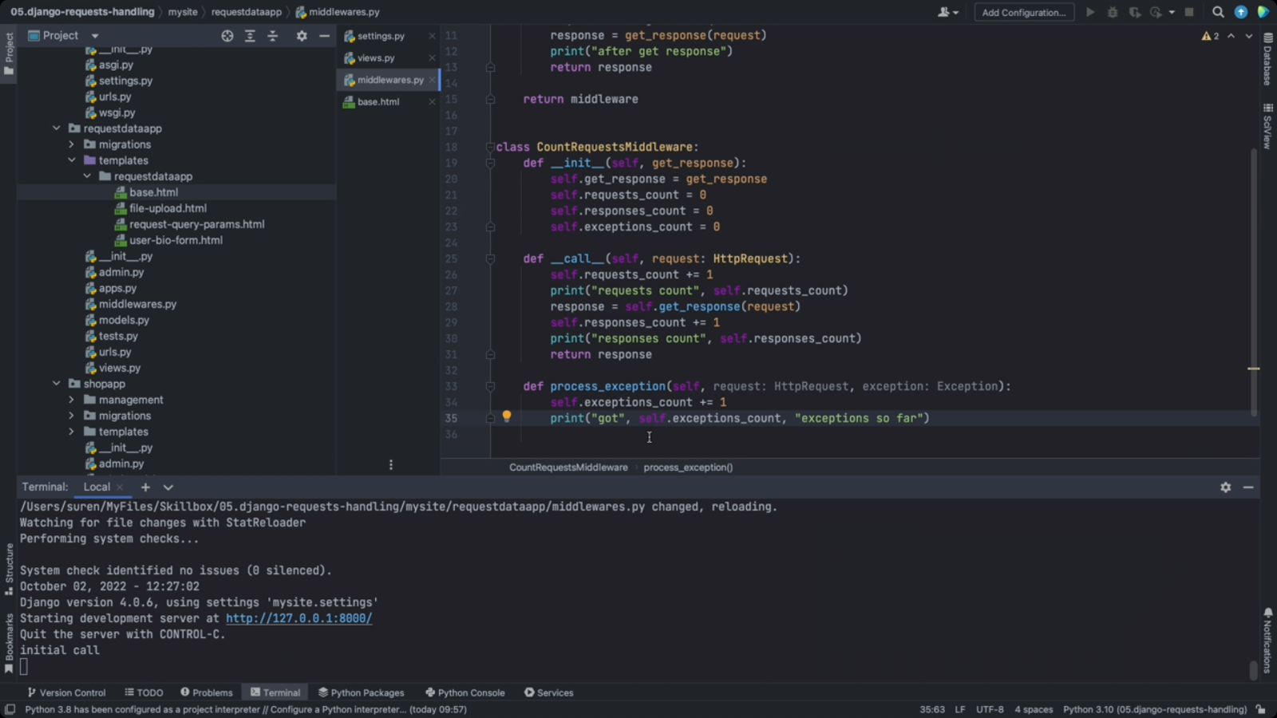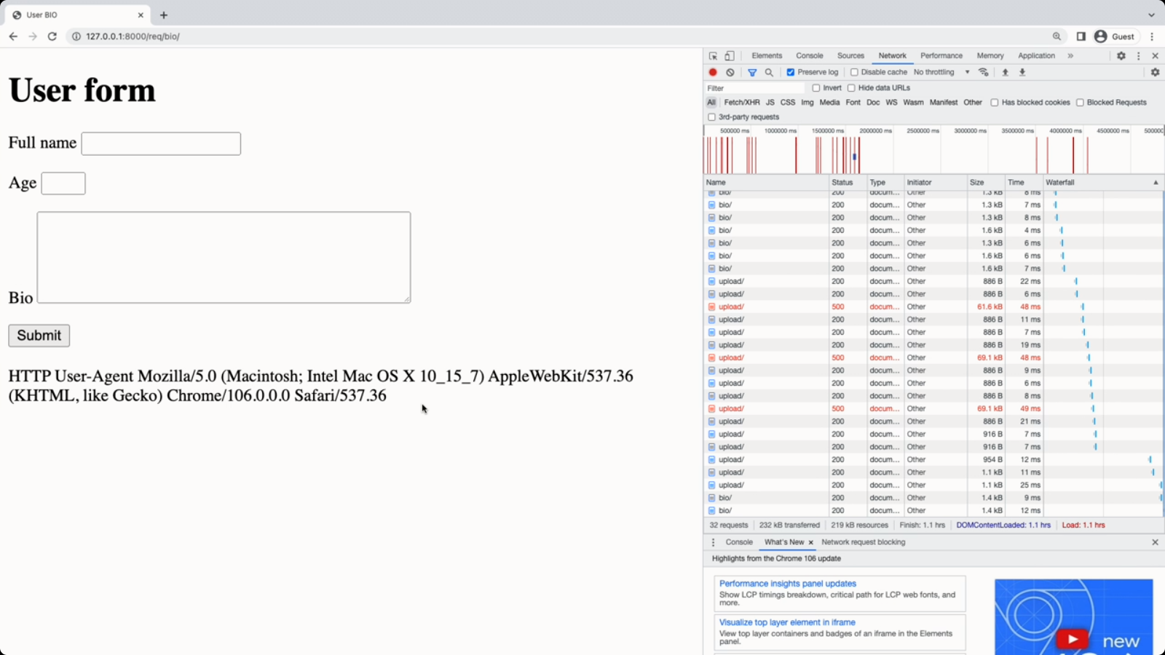Так как нет ошибок то в терминале мы не увидим got exseptions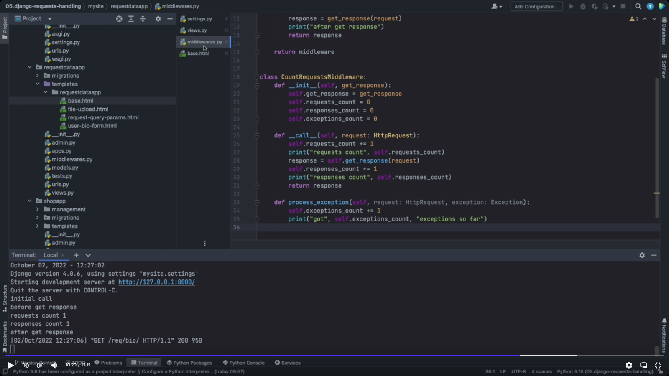

Если отредактировать страницу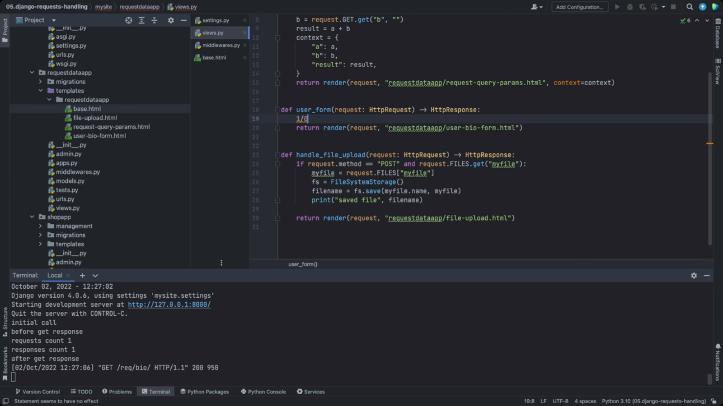

То при обновлении станицы мы увидим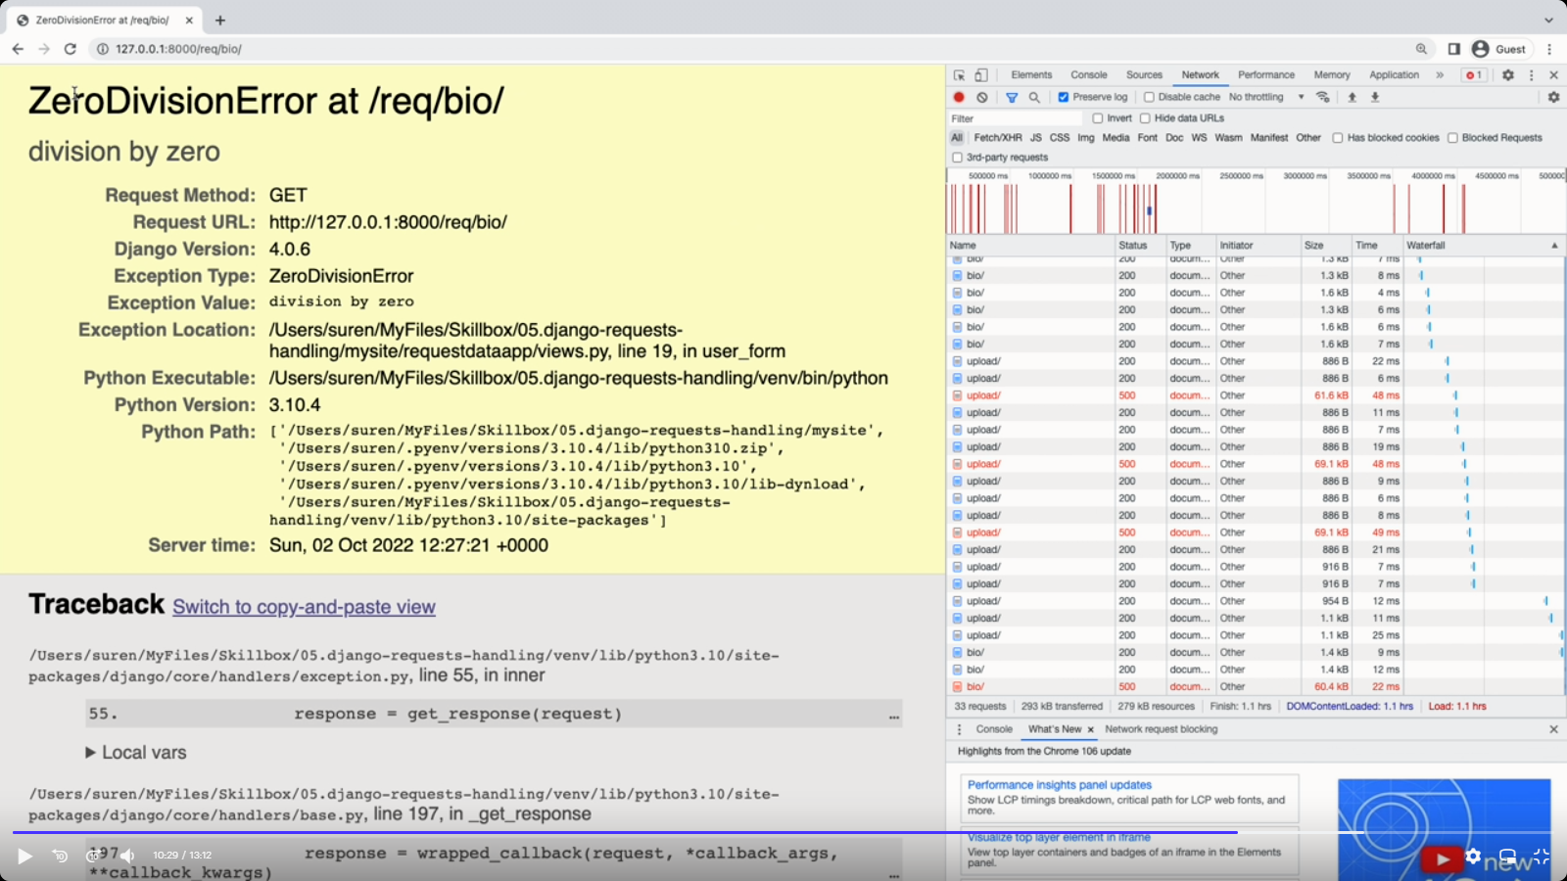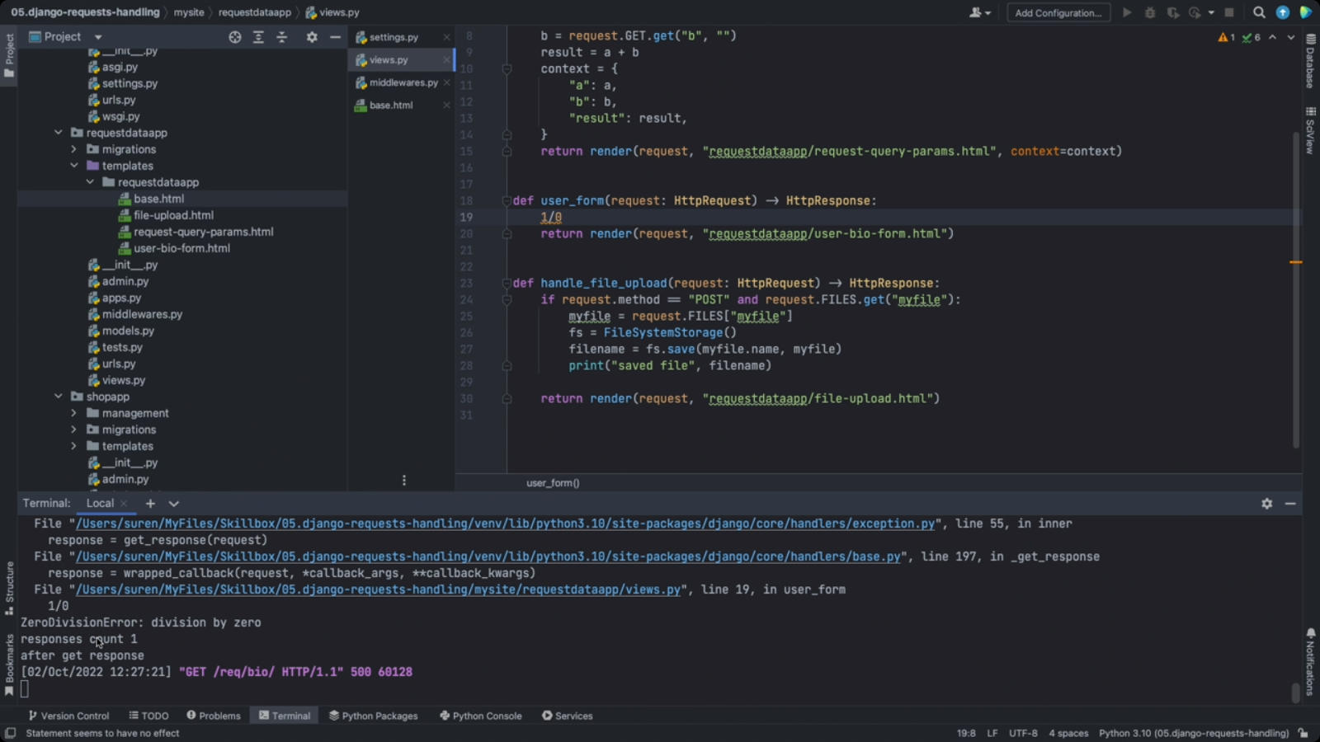 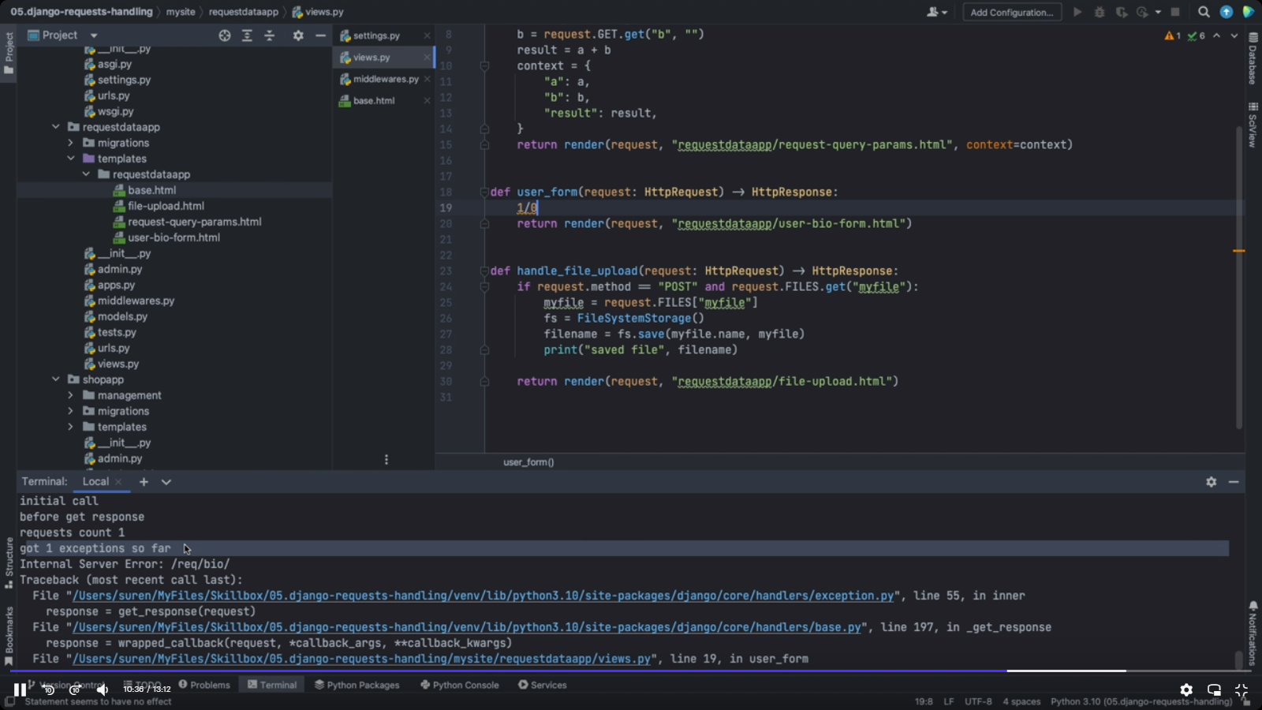

Таки образом мы можем обрабатывать и исключения и те ответы, котороые не желательно возвращать пользователю и вместо них возвращать какое-то стандартное значение.

По мимо методов для обработки запроса и исключения, django также позволяет объявить в мидлвэар методы для обработки ответа и шаблона. Эти методы вызываются в соответстви с тем, какой приходит ответ и чаще всего не используется мидлвэар который мы пишем сами.

Стандартная поставка django предосталяет множество стандартных мидлвэар, которые упрощают работу с проектом. 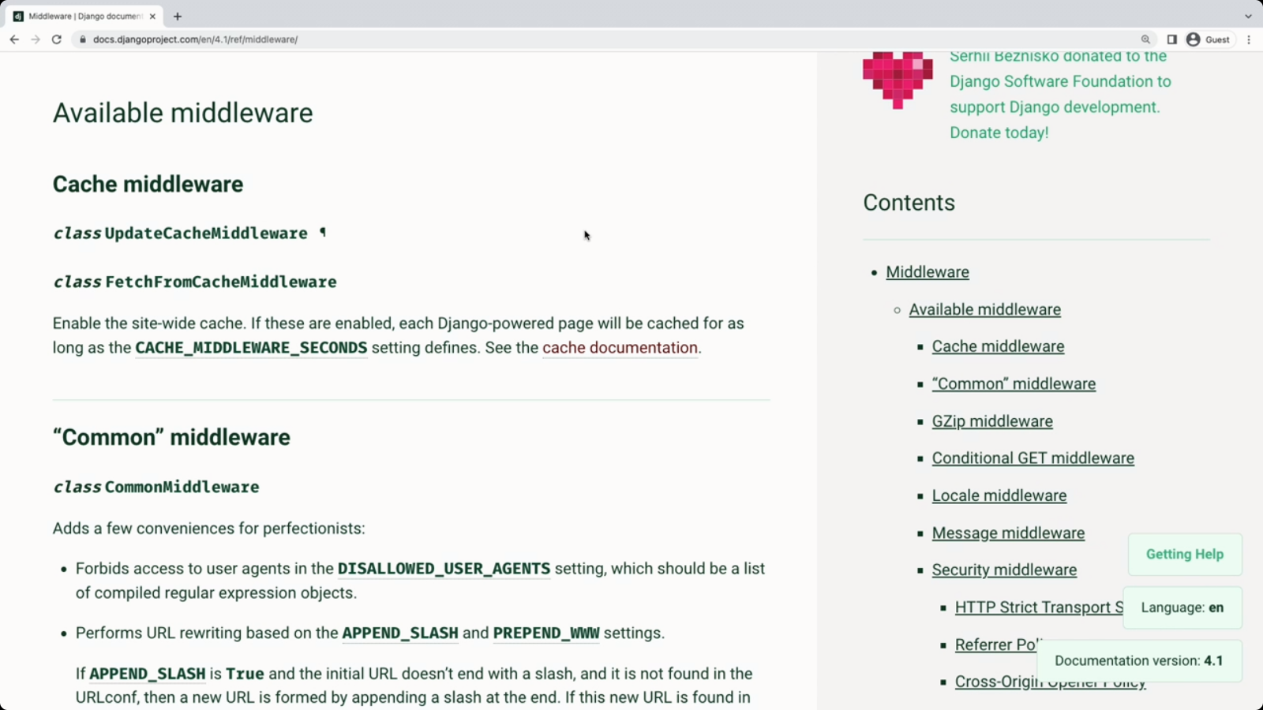

Многие мидлвэар уже подключены по умолчанию . К примеру CommonMiddlware добавляет закрывающий слэш при обращении по адресу без закрывающего слэша. CsrfViewMiddleware позволяет проверить наличие csrf токена. AuthenticationMiddleware позволяет выполнить идентификацию пользователя и при помощи его заходить н сайт в т.ч. в админку. При помощи SecurityMiddleware выполняются различные проверки, в т.ч. пароли, которые мы устанавливаем на поьзователя и д.р.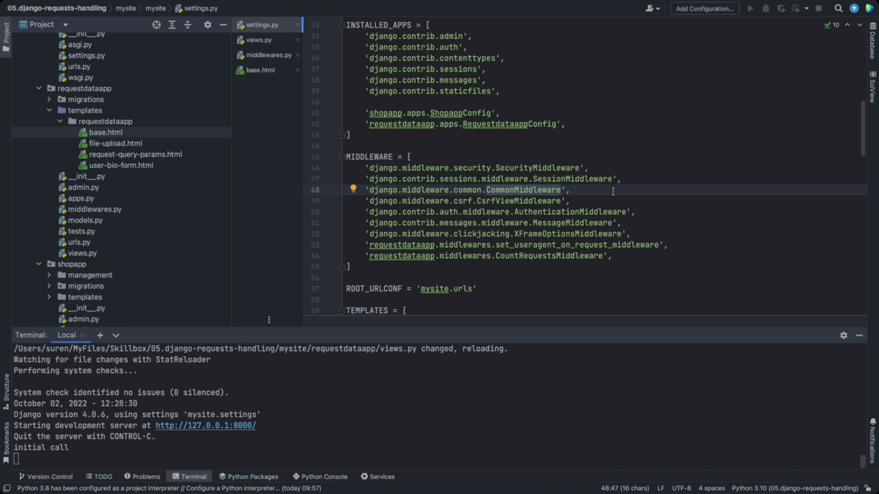 Описание

* [Middleware | Django documentation](https://docs.djangoproject.com/en/4.1/topics/http/middleware/)
* [Порядок вызова обработчиков в Middleware](https://miro.medium.com/max/640/1*CrgbKz0w7yio7i4LaykOJg.png)